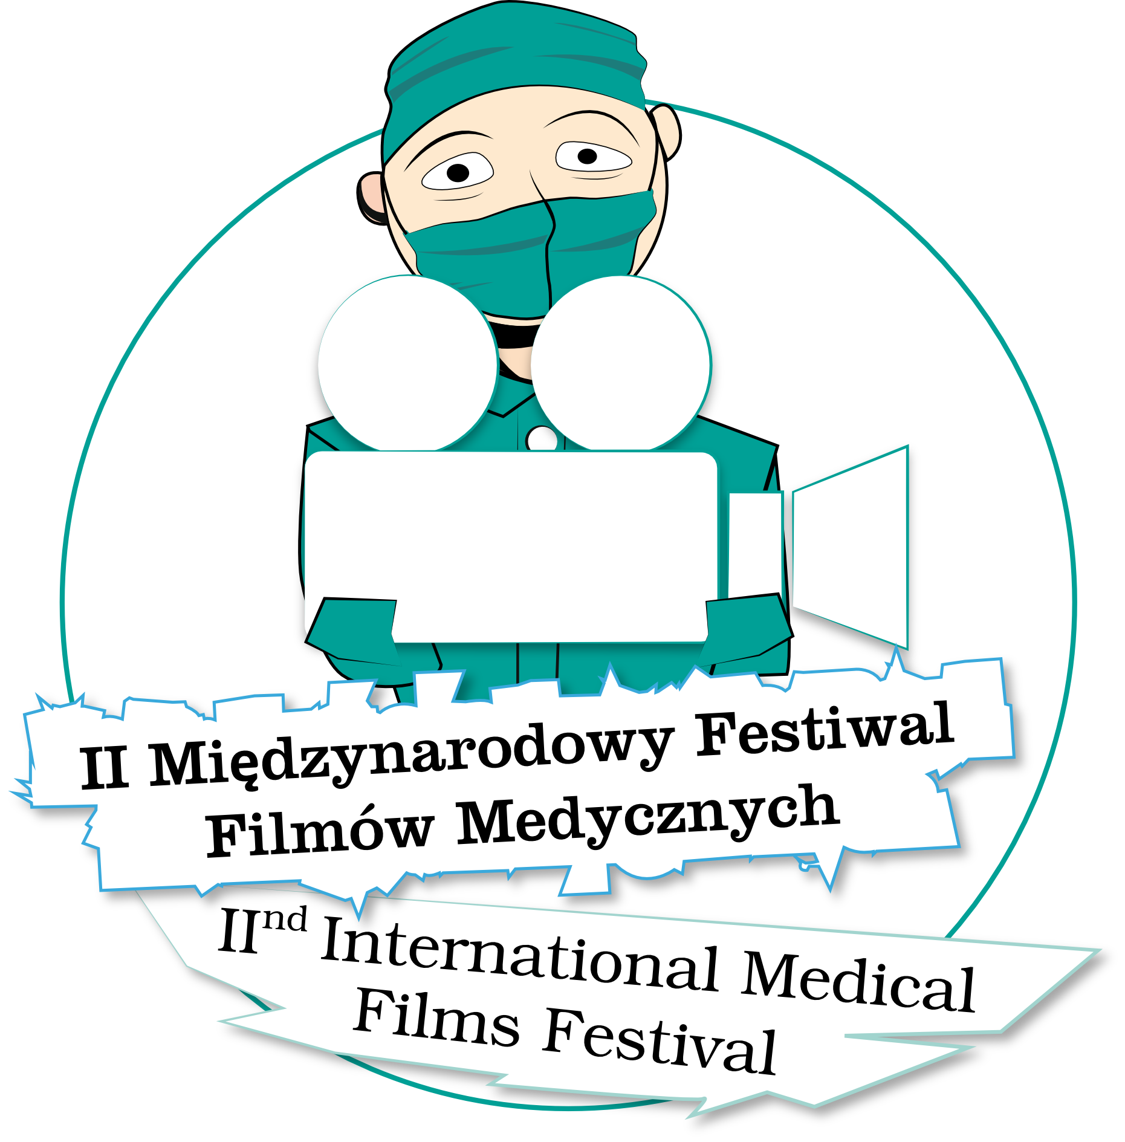

II MIĘDZYNARODOWY FESTIWAL FILMÓW MEDYCZNYCH

IInd INTERNATIONAL MEDICAL FILMS FESTIVAL

G R A N D P R I X
„H Y D E P A R K” S E S S I O N

Mr CYPRIAN AUGUSTYN

Film tittle: Zamknięcie przewodu tętniczego Botalla
przy użyciu techniki torakoskopowej

J U R Y P R E S I D E N T
prof. dr hab. med. Tadeusz Wróblewski

RYN, 20-22.11.2014

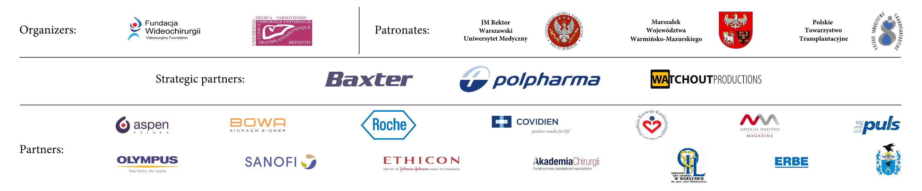

II MIĘDZYNARODOWY FESTIWAL FILMÓW MEDYCZNYCH
IInd INTERNATIONAL MEDICAL FILMS FESTIVAL

FIRST AWARD
of
„H Y D E P A R K” S E S S I O N

Mrs KWAŚNIAK EWELINA

Film tittle: Z kamerą w sercu - tor wizyjny w leczeniu operacyjnym dwuodpływowej prawej komory

J U R Y P R E S I D E N T
prof. dr hab. med. Tadeusz Wróblewski

RYN, 20-22.11.2014

II MIĘDZYNARODOWY FESTIWAL FILMÓW MEDYCZNYCH
IInd INTERNATIONAL MEDICAL FILMS FESTIVAL

GRAND PRIX
of
A U D I E N C E

Mr JAKIMOWICZ TOMASZ

Film tittle: Laparoskopowe pobranie nerki do przeszczepienia rodzinnego.

J U R Y P R E S I D E N T
prof. dr hab. med. Tadeusz Wróblewski

RYN, 20-22.11.2014

II MIĘDZYNARODOWY FESTIWAL FILMÓW MEDYCZNYCH
IInd INTERNATIONAL MEDICAL FILMS FESTIVAL

FIRST AWARD
of
A U D I E N C E

Mr KRAKOWCZYK ŁUKASZ

Film tittle: Przeszczepienie twarzy.

J U R Y P R E S I D E N T
prof. dr hab. med. Tadeusz Wróblewski

RYN, 20-22.11.2014

II MIĘDZYNARODOWY FESTIWAL FILMÓW MEDYCZNYCH
IInd INTERNATIONAL MEDICAL FILMS FESTIVAL

FIRST AWARD
of
S P E C I A L S E S S I O N

Mr KRZYSZTOF DZIUBIŃSKI

Film tittle: TRĄD

J U R Y P R E S I D E N T
prof. dr hab. med. Tadeusz Wróblewski

RYN, 20-22.11.2014

II MIĘDZYNARODOWY FESTIWAL FILMÓW MEDYCZNYCH
IInd INTERNATIONAL MEDICAL FILMS FESTIVAL

FIRST AWARD
of
S P E C I A L S E S S I O N

Mr ROBERT KĘDER

Film tittle: OPERACJA ŻYCIE

J U R Y P R E S I D E N T
prof. dr hab. med. Tadeusz Wróblewski

RYN, 20-22.11.2014

II MIĘDZYNARODOWY FESTIWAL FILMÓW MEDYCZNYCH
IInd INTERNATIONAL MEDICAL FILMS FESTIVAL

FIRST AWARD
of
S P E C I A L S E S S I O N

Mr MIROSŁAW CZECHOWSKI

Film tittle: ŻYCIE TO REWELACJA

J U R Y P R E S I D E N T
prof. dr hab. med. Tadeusz Wróblewski

RYN, 20-22.11.2014

II MIĘDZYNARODOWY FESTIWAL FILMÓW MEDYCZNYCH
IInd INTERNATIONAL MEDICAL FILMS FESTIVAL

FIRST AWARD
of
N E W T E C H N O L O G I E S S E S S I O N

Mrs/Mr S. ATTAVAR

Film tittle: IMPLANTACJA LEFT VENTRICULAR
ASSIST DEVICES (LVAD)

J U R Y P R E S I D E N T
prof. dr hab. med. Tadeusz Wróblewski

RYN, 20-22.11.2014

II MIĘDZYNARODOWY FESTIWAL FILMÓW MEDYCZNYCH
IInd INTERNATIONAL MEDICAL FILMS FESTIVAL

GRAND PRIX
N E W T E C H N O L O G I E S S E S S I O N

Mrs/Mr ROMAN KUSTOSZ

Film tittle: POLSKIE PROTEZY SERCA – MARZENIE
CZY REALNA RZECZYWISTOŚĆ

J U R Y P R E S I D E N T
prof. dr hab. med. Tadeusz Wróblewski

RYN, 20-22.11.2014

II MIĘDZYNARODOWY FESTIWAL FILMÓW MEDYCZNYCH
IInd INTERNATIONAL MEDICAL FILMS FESTIVAL

FIRST AWARD
of
N E W T E C H N O L O G I E S S E S S I O N

Mrs/Mr PIOTR REMISZEWSKI

Film tittle: RESEKCJA MIĄŻSZU WĄTROBY
Z ZASTOSOWANIEM NOŻA WODNEGO

J U R Y P R E S I D E N T
prof. dr hab. med. Tadeusz Wróblewski

RYN, 20-22.11.2014

